DESIGN DOCUMENT
Đề tài: Basic 2-Phase Commit (2PC) – Chuyển khoản liên ngân hàng
1. Tổng quan hệ thống
Hệ thống được xây dựng nhằm mô phỏng giao dịch chuyển khoản liên ngân hàng trong môi trường cơ sở dữ liệu phân tán. Trong hệ thống này, dữ liệu tài khoản của Bank A và Bank B được lưu trữ riêng biệt, tương ứng với hai node khác nhau. Việc chuyển tiền giữa hai ngân hàng cần đảm bảo tính nguyên tử, nghĩa là giao dịch phải được thực hiện thành công ở cả hai ngân hàng hoặc không thực hiện ở ngân hàng nào.
Để giải quyết vấn đề này, hệ thống sử dụng giao thức Two-Phase Commit (2PC). Giao thức này giúp Coordinator điều phối các node tham gia giao dịch, đảm bảo tất cả các bên đều sẵn sàng trước khi quyết định commit giao dịch.
Hệ thống cũng mô phỏng tình huống lỗi khi Coordinator bị crash sau khi gửi lệnh Prepare nhưng trước khi gửi lệnh Commit. Sau khi khởi động lại, Coordinator sẽ đọc file log để xác định trạng thái giao dịch trước khi crash và tiếp tục quá trình phục hồi.
2. Kiến trúc hệ thống
Hệ thống gồm 3 thành phần chính:
Thành phần | Vai trò
Coordinator | Điều phối giao dịch chuyển tiền, gửi lệnh Prepare/Commit/Abort và ghi log
Bank A API | Quản lý tài khoản nguồn, kiểm tra số dư và thực hiện trừ tiền khi commit
Bank B API | Quản lý tài khoản đích, chuẩn bị nhận tiền và cộng tiền khi commit
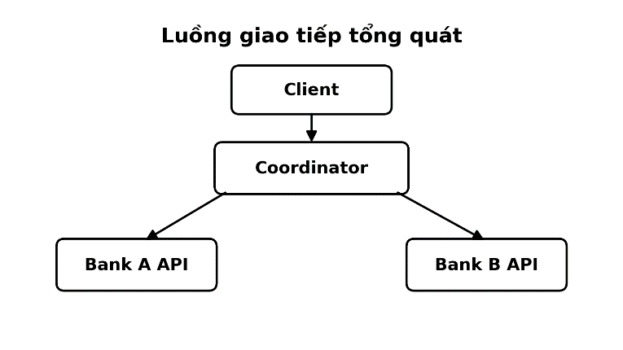
Các thành phần trong hệ thống được chạy độc lập trên môi trường localhost. Coordinator giao tiếp với Bank A và Bank B thông qua HTTP API. Cách thiết kế này giúp mô phỏng mô hình cơ sở dữ liệu phân tán, trong đó mỗi ngân hàng là một site độc lập.
Coordinator không trực tiếp thay đổi dữ liệu tài khoản mà gửi yêu cầu đến từng ngân hàng. Mỗi ngân hàng tự kiểm tra và cập nhật dữ liệu trong cơ sở dữ liệu riêng của mình.
3. Thiết kế cơ sở dữ liệu
Hệ thống sử dụng SQLite để lưu trữ dữ liệu. Mỗi ngân hàng có bảng tài khoản riêng.
3.1. Bảng Bank_A_Accounts
Thuộc tính | Ý nghĩa
account_id | Mã tài khoản của khách hàng tại Bank A
owner_name | Tên chủ tài khoản
balance | Số dư hiện tại
3.2. Bảng Bank_B_Accounts
Thuộc tính | Ý nghĩa
account_id | Mã tài khoản của khách hàng tại Bank B
owner_name | Tên chủ tài khoản
balance | Số dư hiện tại
Việc tách riêng hai bảng tài khoản giúp mô phỏng dữ liệu nằm ở hai site khác nhau trong hệ thống phân tán. Khi chuyển tiền, Bank A chịu trách nhiệm trừ tiền từ tài khoản nguồn, còn Bank B chịu trách nhiệm cộng tiền vào tài khoản đích.
Ví dụ giao dịch:
Chuyển 100 từ tài khoản A001 của Bank A sang tài khoản B001 của Bank B.
Sau khi giao dịch commit thành công:
Bank A: A001 bị trừ 100
Bank B: B001 được cộng 100
4. Luồng xử lý giao dịch Two-Phase Commit
Giao thức 2PC trong hệ thống gồm hai pha chính: Prepare Phase và Commit Phase.
4.1. Pha 1: Prepare Phase
Ở pha Prepare, Coordinator kiểm tra xem các node tham gia giao dịch có sẵn sàng thực hiện giao dịch hay không.
Các bước xử lý:
Bước 1: Coordinator nhận yêu cầu chuyển tiền.
Bước 2: Coordinator ghi trạng thái INITIAL vào log.
Bước 3: Coordinator gửi yêu cầu PREPARE đến Bank A và Bank B.
Bước 4: Bank A kiểm tra số dư tài khoản nguồn.
Bước 5: Bank B kiểm tra tài khoản đích.
Bước 6: Nếu sẵn sàng, mỗi ngân hàng trả về READY.
Nếu cả Bank A và Bank B đều trả về READY, Coordinator sẽ chuyển sang pha Commit. Nếu một trong hai ngân hàng không sẵn sàng, Coordinator sẽ gửi lệnh Abort.
4.2. Pha 2: Commit Phase
Ở pha Commit, Coordinator đưa ra quyết định cuối cùng cho giao dịch.
Các bước xử lý:
Bước 1: Coordinator kiểm tra kết quả READY từ các ngân hàng.
Bước 2: Nếu tất cả đều READY, Coordinator ghi trạng thái COMMIT vào log.
Bước 3: Coordinator gửi lệnh COMMIT đến Bank A và Bank B.
Bước 4: Bank A trừ tiền tài khoản nguồn.
Bước 5: Bank B cộng tiền vào tài khoản đích.
Bước 6: Giao dịch hoàn tất.
Nếu có lỗi trong pha Prepare, Coordinator sẽ gửi lệnh ABORT để hủy giao dịch.
5. Thiết kế xử lý lỗi và phục hồi
Hệ thống mô phỏng lỗi Coordinator crash sau khi gửi lệnh Prepare nhưng trước khi gửi lệnh Commit. Đây là một tình huống quan trọng trong giao thức 2PC vì các participant có thể đã ở trạng thái READY nhưng chưa nhận được quyết định cuối cùng.
Trường hợp lỗi được mô phỏng như sau:
Coordinator gửi PREPARE đến Bank A và Bank B.
Bank A trả về READY.
Bank B trả về READY.
Coordinator bị crash trước khi gửi COMMIT.
Khi Coordinator khởi động lại, hệ thống sẽ đọc file log để xác định trạng thái giao dịch trước khi crash.
Quy tắc phục hồi:
Trạng thái trong log | Cách xử lý
Chỉ có INITIAL | Hủy giao dịch
Có PREPARE nhưng chưa đủ READY | Hủy hoặc kiểm tra lại participant
Có PREPARE và các participant READY nhưng chưa COMMIT | Tiếp tục gửi COMMIT
Đã có COMMIT | Xem giao dịch là đã hoàn tất
Nhờ cơ chế log, hệ thống có thể tiếp tục giao dịch sau khi reboot, tránh trường hợp Bank A đã chuẩn bị trừ tiền nhưng Bank B không nhận được quyết định cuối cùng.
6. Thiết kế ghi log
File log là thành phần quan trọng để phục hồi giao dịch sau lỗi. Coordinator ghi lại các trạng thái chính của giao dịch trong quá trình xử lý.
Các trạng thái chính:
INITIAL
PREPARE
READY
COMMIT
ABORT
Ví dụ log khi giao dịch thành công:
Transaction T001: INITIAL
Transaction T001: PREPARE
Transaction T001: Bank A READY
Transaction T001: Bank B READY
Transaction T001: COMMIT
Ví dụ log khi Coordinator crash trước Commit:
Transaction T002: INITIAL
Transaction T002: PREPARE
Transaction T002: Bank A READY
Transaction T002: Bank B READY
Sau khi reboot, Coordinator đọc log và nhận thấy giao dịch T002 đã có đủ READY nhưng chưa có COMMIT. Vì vậy, Coordinator tiếp tục gửi COMMIT đến Bank A và Bank B để hoàn tất giao dịch.
7. Hạn chế của hệ thống
Hệ thống hiện tại là mô phỏng ở mức cơ bản nên vẫn còn một số hạn chế:
- Hệ thống chạy trên localhost, chưa triển khai trên nhiều máy vật lý khác nhau.
- SQLite được sử dụng để đơn giản hóa lưu trữ dữ liệu.
- Chưa mô phỏng sâu các lỗi mạng như mất kết nối, timeout hoặc packet loss.
- Chủ yếu tập trung vào lỗi Coordinator crash.
- Chưa xử lý đầy đủ trường hợp participant crash trong lúc giao dịch.
Tuy nhiên, hệ thống đã thể hiện được các nội dung chính của giao thức 2PC, bao gồm điều phối giao dịch phân tán, ghi log trạng thái, mô phỏng lỗi Coordinator crash và phục hồi giao dịch sau khi reboot.

